**Семинар-практикум**

**"Проектно-исследовательская деятельность в ДОУ"**

**Цель**: 1. Создание системы работы по внедрению технологии - "метод проектов".

2.Обеспечить условия для развития творчества и профессиональной активности педагогов в овладении ими технологий проектирования.

**Задачи:**

1.Совершенствовать педагогическое мастерство воспитателей.

2.Повышать методический уровень педагогов в овладении ими технологий проектирования.

3.Способствовать творческому поиску.

**План:**

1.История возникновения метода проектов в педагогике.

2. Классификация проектной деятельности.

3. Структура проекта. Его основные требования.

4.Практическая часть.

5. Презентация разработанных проектов.

6. Рефлексия.

1. **Настрой на работу**

**Упражнение "Ассоциации".**

Объясняем участникам, что мы сейчас скажем какое-то слово, а задача нашего левого соседа - быстро сказать первое слово-ассоциацию, которое пришло ему на ум.

Его левый сосед дает свою ассоциацию на его слово - ассоциацию, и т. д.

В итоге громко произносится последнее слово. Это могут быть совершенно разные слова.

Например, цепочка ассоциаций - слов может быть такой: автобус - час-пик - толкучка - джинсы - тысяча рублей - деревянный - Буратино - Папа Карло - :

Начинать игру нужно по очереди, по кругу.

1. **Теоретическая часть.**

***(Слайд №1)*** В современной педагогике интенсивно отстаивается взгляд на ребенка, как на "саморазвивающуюся систему", при этом усилия взрослых должны быть направлены на создание условий для саморазвития детей. Большинство педагогов осознают необходимость развития каждого ребенка как самоценной личности. Однако специалисты затрудняются в определении факторов, влияющих на успешность продвижения ребенка в образовательном процессе. Уникальным средством обеспечения сотрудничества, сотворчества детей и взрослых, способом реализации личностно-ориентированного подхода к образованию является технология проектирования.

Технология проектной деятельности не является принципиально новой в мировой педагогике. Метод проектов как педагогическая идея, технология и практика, переносит нас в первую треть двадцатого века, связывая сегодняшние исследования и эксперименты с той порой. В этом методе отразился подход к образованию американского философа и педагога Дж.Дьюи (1859-1952). Дьюи исходил из того, что роль детства не ограничивается подготовкой к будущей взрослой жизни. Детство само по себе – полноценный период человеческого бытия. А это означает, что образование должно давать не только знания, умения и навыки, способные уже сегодня помочь ребёнку в решении его насущных жизненных проблем. Идеи Дж.Дьюи продолжил У.Х.Килпатрик, который считал, что проектом является любая деятельность, выполняемая «от всего сердца», с высокой степенью самостоятельности группой детей, объединённых в данный момент общим интересом.

В России педагогические идеи Дж.Дьюи первым реализовал на практике с 1905 года С.Т.Шацкий. Метод проектов широко использовался в России до 30-х. годов, но постановлением ЦК ВКПб в 1931 году метод проектов был осуждён как чуждый советской школе, и с тех пор до недавнего времени в России больше не предпринималось серьёзных попыток возродить этот метод в образовании.

Сегодня метод проектов используется вновь, но уже в обновлённом виде так как введение ФГОС к структуре основной общеобразовательной программы дошкольного образования ориентирует педагогов на инновационные подходы к организации образовательного процесса. Метод проектов в работе с дошкольниками сегодня — это оптимальный, инновационный и перспективный метод, который должен занять свое достойное место в системе дошкольного образования.

Что же это такое проект***?(Слайд №2)***

**Проект** –в переводе с греческого – это путь исследования т.е специально организованный взрослым и самостоятельно выполняемый детьми комплекс действий, завершающийся созданием творческих работ.

**Метод проектов** - система обучения, при которой дети приобретают знания в процессе планирования и выполнения постоянно усложняющихся практических заданий - проектов. Метод проектов всегда предполагает решение воспитанниками какой-то проблемы.

Метод проектов широко используете в сфере дошкольного образования, он позволяет значительно повысить самостоятельную активность детей, развить творческое мышление, умение детей самостоятельно, разными способами находить информацию об интересующем предмете или явлении и использовать эти знания для создания новых объектов действительности. А так же делает образовательную систему ДОУ открытой для активного участия родителей.  
В современной жизни к ребенку поступает много разнообразной информации отовсюду! Задача педагогов — помочь ребенку научиться находить и извлекать необходимую информацию, усваивать ее в виде новых знаний.

**Цель данной технологии** — развитие свободной творческой личности ребенка.

Что же такое проект для самого ребенка? ***(Слайд № 3)***

* Раскрытие творческого потенциала;
* Умение работать в группе ;
* Умение направлять деятельность на решение интересной проблемы, сформулированной самими детьми;
* Умение презентовать свою работу.

Стержнем технологии проектной деятельности является самостоятельная деятельность детей – исследовательская, познавательная, продуктивная, в процессе которой ребенок познает окружающий мир и воплощает новые знания в реальные продукты. При этом проектом является любая деятельность, выполненная от всего сердца, с высокой степенью самостоятельности группой детей, объединенных в данный момент общим интересом. Использование этой технологии, не только подготавливает ребенка к жизни в будущем, но и помогает организовать жизнь в настоящем.

1. **Виды проектной деятельности.**

В практике современных дошкольных учреждений следующая **классификация проектов(Слайд № 4)**

|  |  |
| --- | --- |
| По составу участников | Индивидуальный  Подгрупповой  Семейный  Парный  Групповой |
| По содержанию | Монопроекты (одна образовательная область)  Интегративные (две и более образовательные области) |
| По продолжительности | Краткосрочные (1-4 недели)  Среднесрочные (до 1 месяца)  Долгосрочные (полугодие, учебный год) |
| По доминирующему виду проектной деятельности | Информационные  Исследовательские  Творческие  Проектно-ориентированные |

При организации проекта важно учитывать доминирующий вид деятельности детей, так как и они нуждаются в постоянном внимании со стороны взрослых на каждом этапе реализации. Особенностью использования метода проектов в дошкольной практике является то, что взрослым необходимо «наводить» ребёнка, помогать обнаруживать проблему или даже провоцировать её возникновение, вызвать к ней интерес и «втягивать» детей в совместный проект. Но при этом важно не переусердствовать с опекой, дать возможность детям самим изучать, отрабатывать нужные материалы. В практике ДОУ используются следующие типы проектов ( по Л.В.Киселёвой). ***(Слайд № 5)***

**Исследовательско-творческий** - дети экспериментируют, а затем оформляют результаты в виде газет, драматизации , детского дизайна. Этот тип проектов применяется в работе с детьми старших групп.

**Ролево-игровой** - используются элементы творческих игр, когда дети входят в образ персонажей сказки и решают по-своему поставленные проблемы. Применяется во второй младшей группе.

**Информационно-практико-ориентированный** - дети собирают информацию и реализуют ее, ориентируясь на социальные интересы(оформление и дизайн группы, витражи и др.) Применяется в средней группе.

**Творческий** - оформление результата работы в виде детского праздника, детского дизайна и т. п. Этот тип проекта подходит для детей второй младшей группы.

**(Слайд № 6)** В воспитательно -образовательном процессе ДОУ проектная деятельность носит характер сотрудничества, в котором принимают участие дети и педагоги, вовлекаются родители. Родители становятся непосредственными участниками образовательного процесса. Они обогащают свой педагогический опыт, испытывая чувство сопричастности и удовлетворения от своих успехов и успехов ребёнка. Педагогам очень важно не руководить, а помогать родителям, увидеть их сильные стороны, быть готовым у них учиться.

Не быть «всезнайкой», а искать решение проблем вместе с родителями. Стиль общения должен быть сотрудническим - это залог успеха.(Слайд № )

1. **А теперь подробно рассмотрим структуру проекта.** **(Слайд № 7)**

Деятельность педагога и детей в проекте представлена в таблице. По ходу решения поставленных задач компетентный взрослый помогает найти ребёнку необходимые для этого средства и способы, а зачастую знакомит детей с новым, ещё не изведанным ему. Опираясь на помощь взрослых, дети ищут решение проблемы через вопросы к родителям, чтение познавательной и художественной детской литературы, наблюдение, исследовательскую деятельность и др.

**1 этап** – **Выбор темы проекта**. Формируется проблема, цель, задача, вводится игровая ситуация. Удовлетворение интересов и потребностей ребёнка, запросов родителей, воспитатель- инициатор. Роль ребенка на этом этапе: вхождение в проблему. Вживание в игровую ситуацию. Принятие задачи.

**2 этап- Планирование.** Воспитатель помогает в решении задачи, используя различные методы:

* «Модель трёх вопросов»
* (Что знаем? Что хотим узнать? Как узнать?)
* Составление «Паутинки» (виды деятельности, направленные на реализацию проекта). Планирование проектов (конечный продукт)

Дети объединяются в рабочие группы. Распределение амплуа.

**3 этап - Реализация проекта.** Воспитатель организовывает деятельность детей в центрах (образовательных областях), обеспечивает оборудованием и материалами в соответствии с темой проекта, направляет и контролирует его осуществление. Дети формируют специфические знания, умения, навыки.

**4 этап- Завершение проекта.** Педагог проводит подготовку продукта деятельности к презентации. Представление. Дети представляют (зрителям или экспертам) продукт деятельности.

**Таким образом проект можно представить как "Шесть П" . (Слайд № 8)**

* Проблема
* Проектирование проекта
* Поиск информации
* Продукт
* Презентация
* Портфолио проекта.

**Рассмотрим способы разработки проектов: (Слайд № 9)**

***"Модель трёх вопросов*"(Слайд № 10,11)**

Воспитатель прислушивается к детям, накапливает достаточно много информации об х интересах и насущных проблемах, затронувших их душу и мысли. После обсуждения своих наблюдений за детьми взрослые формулируют одну из версий темы проекта.

Весьма любопытно наблюдать как из отдельных , иногда очень неожиданных высказываний и предложений детей складывается картина их миропонимания. Нередко взрослые открывают заново таких, казалось бы знакомых им детей.

|  |  |  |
| --- | --- | --- |
| **Что знаю?** | **Что хочу узнать?** | **Как узнать?** |
| Содержание, то что дети уже знают. | План, тема проекта. | Источник новых знаний, т.е проекта. |

В заполнении модели принимали участие дети и их родители. Так как «Модель трех вопросов» вывешивается в раздевалке группы , то родители принимают самое непосредственное участие в работе по теме с самого начала: с одной стороны они видят, что появилась новая интересная тема; видят, как проявляю в этой теме себя дети и их собственный ребенок ; с другой стороны, они могут сразу же внести свои предложения ,коррективы, понять в чем нужна их помощь.

Для пояснения этого момента обратимся к описанию конкретной темы «Вода».

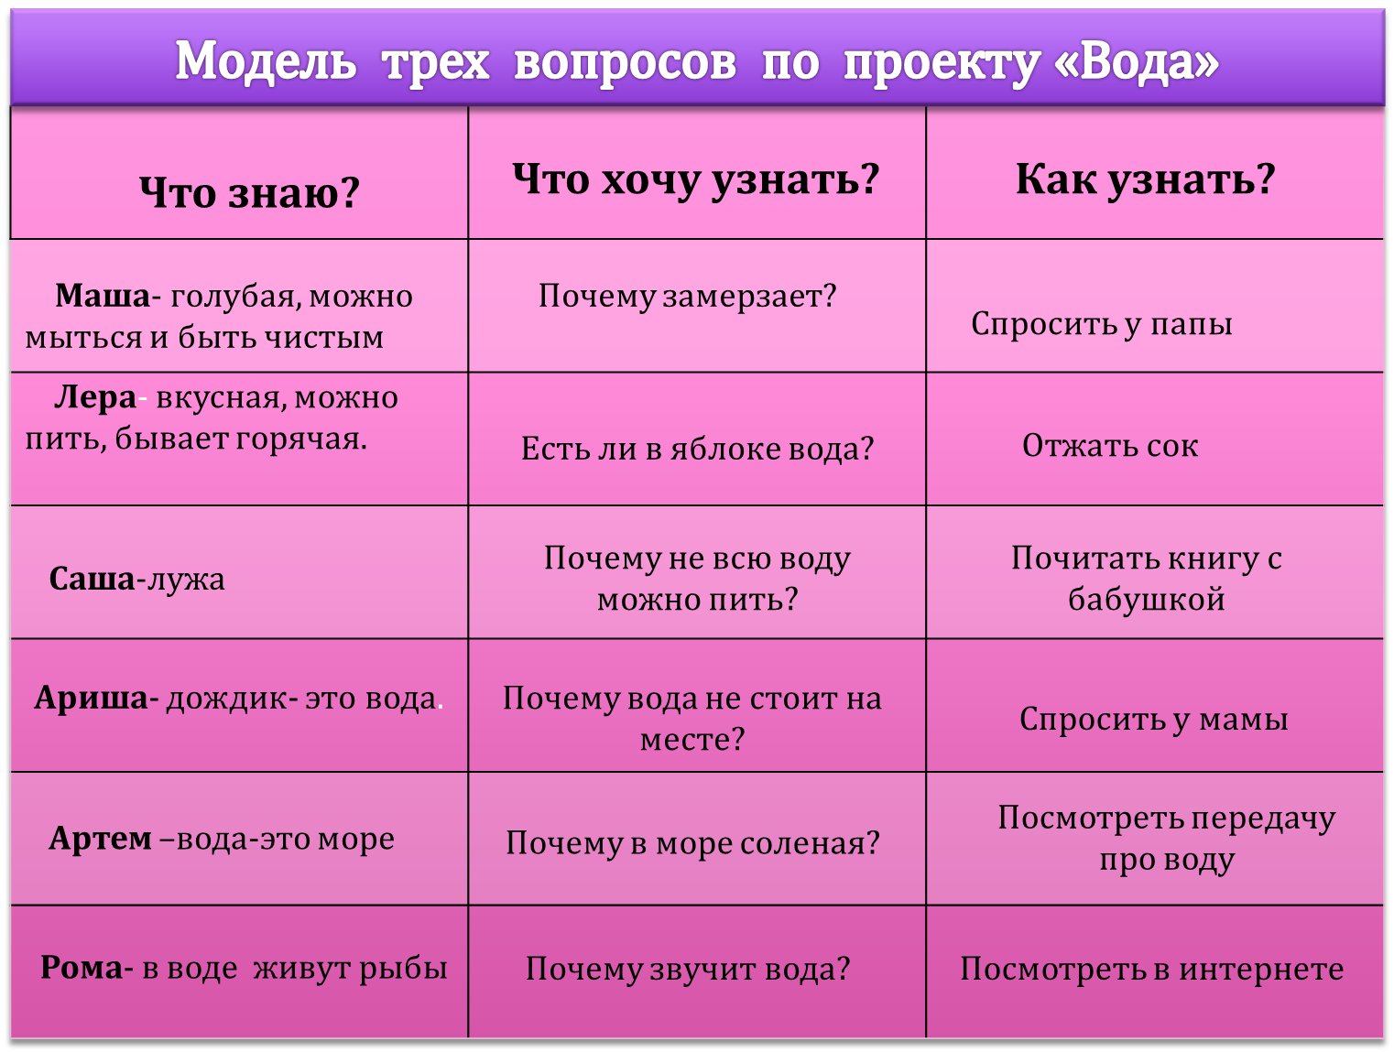

***Образ "Семь мы"*** (по Заир-Бек) **(Слайд № 12)**

* **Мы озабочены**... (формулируется факт, противоречие, то, что привлекает внимание).
* **Мы понимаем...** (представляется осознанная проблема для решения и ориентиры-ценности).
* **Мы ожидаем...** (дается описание предполагаемых целей - результатов).
* **Мы предполагаем...** (представляются идеи, гипотезы).
* **Мы намереваемся...** (контекст действий, планируемых поэтапно).
* **Мы готовы...** (дается описание имеющихся ресурсов различного характера).
* **Мы обращаемся за поддержкой...** (представляется обоснование необходимой внешней поддержки реализации проекта).

Начиная работу по методу проектов очень важно не только определить тему проекта, учитывая интерес детей. Но и выстроить системную паутинку с учетом требования ФГТ. Чётко должны прослеживаться не только направления деятельности, но и интеграция областей.

***Системная паутинка по проекту*** **(Слайд № 13)**

Из общего обсуждения темы, из «модели трех вопросов» рождается основа плана- как содержательная, так и по видам деятельности с учетом требования ФГОС.

Дальнейшее развитие содержания и формы его реализации получат в ходе составления плана «Паутинка».

Название плана произошло от его образного подобия паутине – от центра темы расходятся лучики содержания, форм, конкретных действий, которые заполняются и реализуются постепенно. При разработке «паутинки» четко должны прослеживаться не только направления деятельности, но и интеграция областей.

**Создание развивающей среды.**

Для того, чтобы дети могли осознанно осуществлять свой выбор и планировать сою деятельность , в группе должны быть созданы центры активности, которые способствуют исследовательской и самостоятельной деятельности детей. Игра для ребенка - это познание, познание –это игра. Центры активности – это игровые зоны, где материалы, оборудование и игрушки подобраны таким образом, чтобы стимулировать разнообразные игры и виды деятельности. Воспитатель может работать в одном из центров, переходить из центра к центру, оказывая помощь и поддержку детям, там, где это требуется, наблюдать за деятельностью детей, наблюдать за конкретным ребенком. (Показ оборудования к реализации проектов «Насекомые, а кто это?», «У природы нет плохой погоды!», «Законы Архимеда»).

При реализации любого проекта заполняется паспорт проекта **(Слайд № 15)**

В паспорте указывается : проблема, название проекта ,тип, цель проекта, образовательные области, продолжительность проекта, его оснащение, ожидаемый конечный результат, участники проекта, способ презентации проекта.

**Заключение.** **(Слайд № 16)**

Дидактический смысл проектной деятельности заключается в том, что он помогает связать обучение с жизнью, формирует навыки исследовательской деятельности, развивает познавательную активность, самостоятельность, творчество, умение планировать, работать в коллективе. Такие качества способствуют успешному обучению детей в школе. Но самые главные участники проектной деятельности – это наши воспитанники, на развитие которых направлены все наши усилия. Кем станут наши дети, когда вырастут, - покажет время. Для нас главное – обеспечить каждому ребенку максимальные условия для развития его способностей, самостоятельности и творчества.

Какое же значение имеет использование проектного метода в дошкольном образовательном учреждении:

1. Метод проектов как один из методов интегрированного обучения дошкольников, основывается на интересах детей. Метод предполагает самостоятельную активность воспитанников детского сада. Только действуя самостоятельно, дети учатся разными способами находить информацию об интересующем их предмете или явлении и использовать эти знания для создания новых объектов деятельности. Такое понимание сущности метода проектов способствует формированию самостоятельности, глубоко мотивированной, целесообразной познавательной деятельности у детей дошкольного возраста.

2. Использование метода проектов в работе с дошкольниками способствует повышению самооценки ребенка. Участвуя в проекте, ребенок ощущает себя значимым в группе сверстников, видит свой вклад в общее дело, радуется своим успехам. Метод проекта способствует развитию благоприятных межличностных отношений в группе детей.

3. Происходит смена стиля общения взрослого с ребенком.

4. Родители становятся активными участниками образовательного процесса. Взаимодействие с семьей позволит добиться наибольших результатов в работе с дошкольниками.

Итак, использование метода проекта в образовательном процессе ДОУ помогает научиться работать в единой команде педагогам и воспитанникам, вырабатывается собственный алгоритм действий для достижения поставленной цели, педагоги свободны в выборе способов и видов деятельности.

Даже неудачно выполненный проект способствует развитию профессионализма. Анализ проектной деятельности и понимание ошибок создают мотивацию к повторной деятельности, побуждают к самообразованию педагога.

**Подробный разбор проекта «Насекомые, а кто это?» (см приложение).**

**4. Практическая часть.**

Всем участникам разбиться на 2 группы и разработать проект "Братья наши меньшие", разными способами: 1 гр. способом "Системная паутинка проекта"; 2 гр. - "Модель трёх вопросов.

**5. Презентация разработанных проектов**.

**6. Рефлексия**

Последней процедурой занятия является отметка на мишени «Обратная связь». Просьба поставить отметку в виде точки на мишени в четырех секторах Место вашей отметки зависит от оценки вашей работы по четырем критериям:

Деятельность ведущего

Содержание семинара.

Деятельность участника (самооценка)

Психологический климат в группе.

Оценка осуществляется по 10-балльной шкале (заранее готовится мишень).

**Список предлагаемой литературы:**

Н.Е. Веракса, А.Н. Веракса«Проектная деятельность дошкольников» Пособие для педагогов дошкольных учреждений.

Л.С. Киселева, Т.А. Данилина, Т.С. Лагода, М.Б. Зуйкова

«Проектный метод в деятельности дошкольного учреждения:

Пособие для руководителей и практических работников ДОУ».

В.С.Близнецова «Руководство Проектной деятельностью педагогов ДОУ» Журнал «Справочник старшего воспитателя» №9 2009 год

Л.Л. Тимофеева «Проектный метод в детском саду. Мультфильм своими руками» СПб.: Детство-Пресс, 2011.

Т.В.Хабарова «Педагогические технологии в дошкольном образовании» СПб.: Детство-Пресс, 2011.

О.Д. Смирнова «Метод проектирования в детском саду. Образовательная область «Чтение художественной литературы» М.: «Скрипторий 2003», 2011.

Методическое пособие «Проектная деятельность детей и установление партнёрских отношений с семьями воспитанников» СПб.: АНО ОЦ «Гелиос», 2009.